Overzicht: |  |  |  | Doelen:
In deze STEM-les leer je hoe je een digitale uitvoerpin op de breadboard-connector van de TI-  Innovator ™ Hub gebruikt. Je leert wat een elektrisch circuit is en hoe je dat circuit moet weergeven met een schematisch diagram. Je maakt ook kennis met de kleurcodetabel met weerstandswaarde. |  |  |  | - Bouw een stroomkring met een rode LED en een weerstand van 100 ohm op een breadboard en sluit deze aan op de TI-Innovator Hub.  - Schrijf een TI-Basic-programma op een TI-Nspire CX handheld die de digitale uitvoer op BB1 van de TI-Innovator Hub controleert om de rode LED herhaaldelijk in en uit te schakelen.  - Begrijp en volg de richting van de stroom in een stroomkring.  - Teken en begrijp een schematisch diagram van een stroomkring.  - Lees de kleurcode van een weerstand.
Achtergrond:
Een stroomkring bevat materialen die geleiders worden genoemd en die het mogelijk maken dat elektronen door het circuit stromen wanneer de elektronen door spanning worden geduwd. Deze geleidende materialen zijn ingebouwd in onderdelen zoals draden, weerstanden en breadboards.  De elektronen stromen door een stroomkring, beginnend bij negatief (-) en eindigend bij positief (+). Een krachtbron is nodig om de elektronen door het circuit te duwen, meestal komt druk van een batterij of een stroombron zoals de TI-Innovator Hub. Een digitale uitgangspin op de TI-Innovator Hub is een elektrische uitgangsverbinding die twee mogelijkheden heeft: aan of uit. In de aan-toestand, die wordt weergegeven door het nummer één (1), wordt de pin op 3,3 volt gehouden. In de uit-toestand, die wordt voorgesteld als een nul (0), wordt de pin op 0 volt gehouden.  Het circuit dat je gaat bouwen, schakelt een klein lampje in dat een LED wordt genoemd. Een LED is een Light-Emitting Diode en geeft licht wanneer elektronen door een speciaal materiaal worden geduwd, een halfgeleider genaamd. De energie van de beweging van het bewegende elektron wordt omgezet in licht. Een led heeft polariteit. Eén poot is positief (+) en wordt de anode genoemd, de andere poot is negatief (-) en wordt de kathode genoemd. Raadpleeg het LED-diagram aan de rechterkant om onderscheid te maken tussen de anode- en kathodepoten.  Het is een goede gewoonte om een ​​stroom begrenzende weerstand in een LED-circuit te gebruiken. Deze weerstand voorkomt dat er te veel stroom door het apparaat vloeit en de LED breekt (verbrandt). Gewoonlijk wordt de stroom begrenzende weerstand in serie geplaatst met de kathode (-) kabel.  Weerstanden variëren in de hoeveelheid weerstand tegen de stroom van elektronen. Er zijn vier gekleurde banden gemarkeerd op een weerstand. De eerste en tweede bandkleuren vertegenwoordigen de eerste en tweede cijfers in de weerstandswaarde. De derde gekleurde band geeft de factor weer waarin de eerste twee getallen worden vermenigvuldigd met de weerstandswaarde. De vierde band is de geproduceerde tolerantie en is niet belangrijk in deze les. De grafiek aan de rechterkant kan worden gebruikt om de weerstandswaarde van weerstanden te bepalen. |  |  |  |  |  | 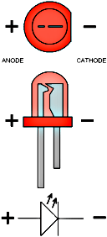  Color Number Multiplier  Black 0 1 or (10⁰)  Brown 1 10 or (10¹)  Red 2 100 or (10²)  Orange 3 1000 or (10³)  Yellow 4 10000 or (10⁴)  Green 5 100000 or (10⁵)  Blue 6 1000000 (10⁶)  Violet 7 10000000 or (10⁷)  Gray 8 100000000 or (10⁸)  White 9 1000000000 or (10⁹)
Oefenen:
Voorbeeld:  Oefenen: |  | Voor de weerstand van 100 Ohm (Ω) in deze activiteit zijn de eerste en tweede gekleurde banden bruin (1) en zwart (0) en de derde band bruin 10¹ (=10). Dus de berekening zou zijn:  10 x 10¹ = 100  Zoek de waarde van de weerstand aan de linkerkant. De eerste kleur is bruin, de tweede is zwart en de derde is geel.
Schematisch Diagram:
Onderaan en rechts is het schema voor deze activiteit. Volg de stroom van elektronen door het diagram vanaf de aardepin van de breadboard, via de stroom begrenzende weerstand, vervolgens via de LED en uiteindelijk terug naar de BB1-pin op de breadboard-connector.
Enkele schematische symbolen:  LED  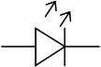  Weerstand  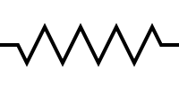 | Schakelaar  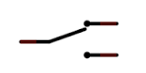  Aarde (Ground)  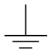  TI-Innovator Hub Batterij  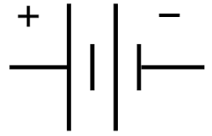 |  | 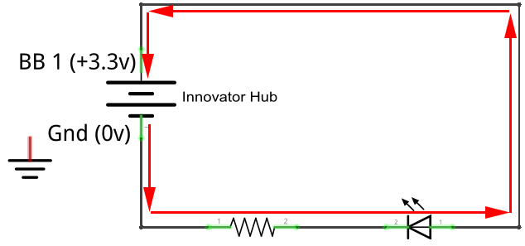  BB1 is een digitale uitgangspin op de TI-Innovator Hub en Gnd is de aarde op de TI-Innovator Hub.
Oefenen:
Teken nu zelf met behulp van bovenstaand voorbeeld een schema met een schakelaar die de LED aan of uitzet. Schrijf bij ieder onderdeel wat het is.
(weerstand, batterij, LED en schakelaar).
Materialen en gereedschappen:
- TI-Inspire CX Technologie  - TI-Innovator™ Hub met mini-USB kabel |  |  |  | - TI-Innovator Breadboard Pack:  - Breadboard  - Man-man verbindingskabels  - Rode LED  - Weerstand 100 Ohm (bruin, zwart, bruin)
Bouw de hardware:
Maak de stroomkring in het schema door onderstaande stappen te volgen:  - Plaats een rode LED in het breadboard zoals rechts getoond. Zorg dat elke poot in een eigen kolom staat, zodat de twee poten niet elektrisch zijn verbonden.  - Gebruik een rode man-man verbindingskabel om de anode (+) poot van de rode LED te verbinden met BB1 op de breadboard-aansluiting van de TI-Innovator Hub.  - Plaats de 100 Ohm-weerstand in dezelfde kolom als de kathode (-) van de rode LED.  - Buig de weerstand van 100 Ohm zodat deze de opening in de breadboard overbrugt en steek de tegenoverliggende draad van de weerstand van 100 Ohm in een gat in de bovenste helft van de breadboard.  - Denk eraan dat de bovenste helft en de onderste helft van de breadboard gescheiden zijn door de opening en niet elektrisch verbonden zijn.  - Steek een zwarte man-man verbindingskabel in een gat in dezelfde rij als de poot van de 100 Ohm weerstand. Sluit het andere uiteinde van de zwarte man-man verbindingskabel aan op een aardepin op de breadboard aansluiting van de TI-Innovator Hub.  - Volg de door de stroomkring om te controleren of deze compleet is.  - Steek het B-uiteinde van de mini-USB-kabel in de TI-Innovator Hub en vervolgens het A-uiteinde in de TI Nspire CX. |  |  |  |  | 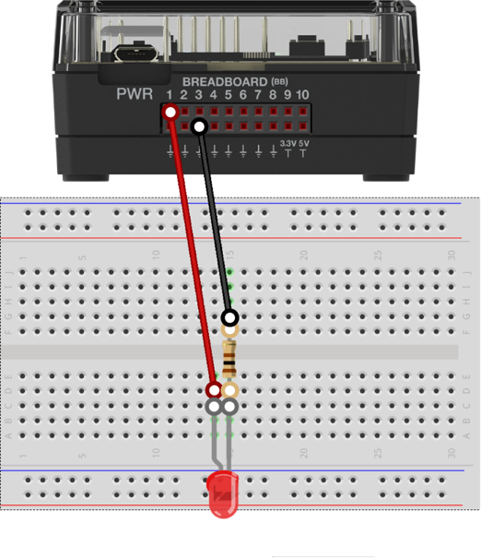

Schrijf het programma voor de TI-Nspire CX:
Taak: Schrijf een TI-BASIC-programma op de TI-Nspire CX dat een rode LED, die is verbonden met pin 1 op de breadboard-connector van de TI-Innovator Hub, tien keer laat knipperen, met een pauze van 1 seconde tussen aan en uit.  Code voor de TI-Nspire CX:  Define led()=  Prgm  Send "CONNECT DIGITAL.OUT 1 TO BB 1"  For n,1,10  Send "SET DIGITAL.OUT 1 ON"  Wait 1  Send "SET DIGITAL.OUT 1 OFF"  Wait 1  EndFor  EndPrgm  De algemene code DIGITAL.OUT kan vervangen worden door LED, de code die een LED aanstuurt op een breadboard. | 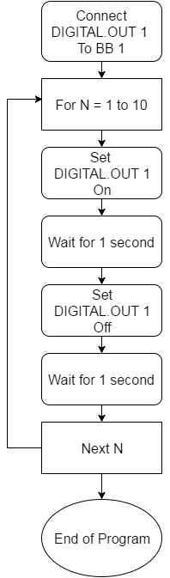
Extra voor Experts:
Periodiek verschijnselen kunnen beschreven worden met behulp van frequentie; dat wil zeggen, hoe vaak gebeurt het per seconde. Als alternatief kan van het verschijnsel ook de periode worden beschreven; dat is, hoe lang het verschijnsel duurt. De eenheid voor frequentie is vernoemd naar Heinrich Hertz, de ontdekker van elektromagnetische golven. De eenheid Hertz (Hz) is het aantal cycli per seconde van een periodiek fenomeen zoals een golf of een roterend wiel.

Frequentie (f) wordt gemeten in Hz. Periode (T) wordt gemeten in eenheden van seconden.

$$f=\frac{1}{T} ↔T=\frac{1}{f}$$

Bij een frequentie (f) van 20 Hz hoort dus een periode van $T=\frac{1}{20}=0,05$seconden.
Probeer er nog een paar om te oefenen.

- 5 Hz

- 10 Hz

- 75 Hz

- 4,000,000 Hz

